2022年黄岩区教育局公开招聘教师
笔试温馨提示

各位考生：
你们好！2022年黄岩区教育局公开招聘教师笔试将于6月4日上午举行，黄岩区教育局温馨提示你们如下内容，请周知！
考试之前
请登录黄岩教师招聘考试报名系统打印准考证
准考证的打印时间：
2022年6月2日9时—6月4日9时
请大家及时下载打印，核对个人信息。如果考生发现准考证信息有错误，请及时与台州市黄岩区教育局人事科联系（0576-84121155）。
本人有效身份证件包括有效期内的第二代居民身份证、护照（通行证）、临时身份证、人力社保部门核发的社会保障卡（市民卡）、驾驶证、公安部门出具的带有本人照片并加盖公安机关印章的户籍证明原件，其他证件（证明）一律不得当作身份证件。
两证（准考证、有效身份证件）齐全，提供首场考试前48小时内新冠肺炎病毒核酸检测阴性报告（纸质或电子），健康申报表（纸质）健康码（绿码），行程卡（绿码），经测温并佩戴口罩，才能进考场！

收好以下关键内容
祝亲们旗开得胜！

一、考试具体时间及科目
笔试时间安排在2022年6月4日上午举行，地点及笔试相关信息详见《准考证》。考试时间和科目为：
时间：9:00—11:00
科目：《学科专业知识》（占85%）和《教育基础知识》（占15%）满分为100分。

注意：在考试开始30分钟之后（上午09：30）禁止入场！另外，入场防疫检测需要一定时间，请务必于考前1个小时到达考点、考前30分钟到达考场教室门口。开考1小时（上午10：00）后才能交卷退场。
二、考试地点及考场分布示意图
考试地点：
台州市黄岩区第一职业技术学校南校区（黄岩区朱砂街151号）

台州市黄岩区第一职业技术学考点平面图

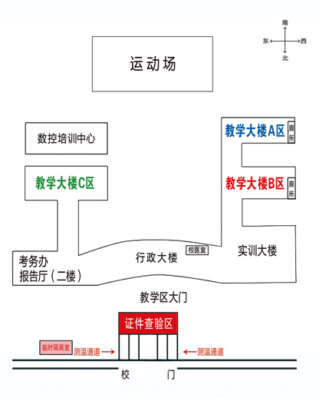

台州市黄岩区第一职业技术学校考场分布图
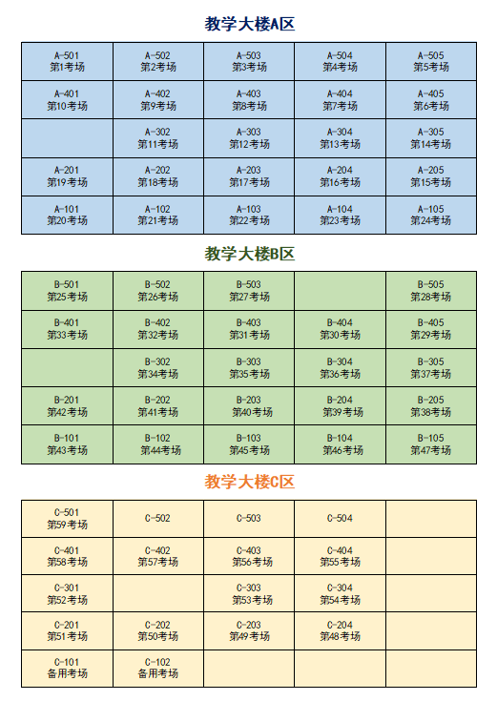

- 自身防疫须做好
（ 一）考生应提前做好各项防疫准备
1.考生应提前申请“浙江健康码”（以下提及的健康码均专指“浙江健康码”）和“通信大数据行程卡”。考前不去国（境）外和疫情中高风险地区，以及人员密集场所等。鉴于近期疫情防控形势，建议考生在当地应接尽接新冠病毒疫苗。浙江各地“健康码”在省内互认（如为中高风险地区的除外）。
2.请考生持续关注考前的疫情防控形势并遵从所报当地考区的疫情防控具体要求。
3.疫情形势复杂多变，建议考生考前14天内尽量在考点当地，避免流动，非必要不聚集。对于刻意隐瞒病情或者不如实报告发热史、旅行史和接触史以及在考试疫情防控中拒不配合的考生，将依据相关法律法规予以处理。
（二）考生应服从现场疫情防控管理
考前，考生凭准考证、有效身份证件、健康申报表、健康码、行程卡和核酸检测证明，从规定通道，经相关检测后进入考点。考中，应服从相应的防疫处置。考后，应及时有序离开考场。在考点时，只能在设定的考试相关区域内活动。
1.按实际参加首科考试日计算，考前28天内入境人员和考前21天内来自国内中高风险地区人员不得参加考试。
2.所有考生进入考点必须同时满足以下条件：
①浙江“健康码”绿码、“行程卡”绿码；
②提供本人当天实际参加的首场考试前48小时内新冠肺炎病毒核酸检测阴性报告；
③现场测温37.3℃以下（允许间隔2-3分钟再测一次）。高于37.3℃的，应提供当天实际参加的首场考试前24小时内新冠肺炎病毒核酸检测阴性报告，进入隔离考场参考。
3.考试时出现发热、咳嗽等相关症状或发现有与疫情相关的可疑情况，经调查，无流行病学史的受控转移至备用隔离考场考试，有流行病学史或不能坚持考试的受控转送定点医疗机构排查。
（三）其他注意事项
1.考生打印准考证，同时须在招聘笔试安排通知（见招聘发布平台）附件里下载并填报“健康申报表”，打印后带至笔试。
2.考生应自备一次性医用外科口罩。在考点门口入场时，要提前戴好口罩，主动出示“健康码”、“行程卡”、“身份证”、“准考证”、“健康申报表”以及核酸检测阴性证明。
3.考生从进入到离开考点期间，须全程规范佩戴好口罩（查验身份除外）。不扎堆、不聚集聊天，保持社交距离1米以上，有序入场和离场，入考场时统一进行手消处理。
4.在备用隔离考场考试的考生，应在当场次考试结束后12小时内，到定点医院排查。
5.受疫情影响，考点学校禁止外来车辆入内的，请考生尽量选择出租车、自行车或公共交通出行，途中做好个人防护。入场防疫检测需要一定时间，务必于考前1个小时到达考点、考前30分钟到达考场教室门口，逾期不能入场，耽误考试时间的责任自负。
6.本须知内容可根据疫情防控形势适时调整。
注：流行病学史，是指在规定受控的时限内，有国（境）外和中高风险地区旅居史，以及“密接史”。规定受控的时限，包括集中隔离、居家观察、社区监测（限定活动场所）的时间，届时具体天数要求，按政府防疫管理部门的规定执行。
四、考场规则须牢记
（一）、应试人员在考试开始前30分钟，凭本人准考证和有效身份证件（有效身份证件包括有效期内的第二代居民身份证、护照（通行证）、临时身份证、人力社保部门核发的社会保障卡（市民卡）、驾驶证、公安部门出具的带有本人照片并加盖公安机关印章的户籍证明原件，其他证件（证明）一律不得当作身份证件）进入考场，二证缺一不可，入场后对号入座并将准考证及身份证件放在桌面右上角。
(二)、除考试另有规定外，应试人员只准携带本人准考证、身份证件、黑色墨水笔、2B铅笔、橡皮、卷(削)笔刀参加考试。严禁将手机、资料、提包、计算器等物品带至座位。
(三)、考试开始30分钟后不得进入考场，考试开始60分钟后才能交卷退场，退场后不得再次进入考场。
（四）、应试人员必须按规定的座位参加考试，未经监考人员允许不得离开座位。
（五）、考试开始前和考试结束后不得答卷。
（六）、必须用黑色墨水笔书写姓名、准考证号和作答主观题, 用2B铅笔填涂答题卡上相关的信息点及作答客观题。不得在答题卡（纸）和准考证上作任何标记。
(七)、应试人员不得要求监考人员解释试题，如遇试卷分发错误、缺损、错装、字迹不清等问题，应举手询问。
(八)、考场内必须保持安静，禁止吸烟，不得相互借用文具、传递资料，严禁交头接耳、窥视他人试题答案或交换试卷和答题卡（纸）。
(九)、考试期间或考试后，任何人不得将试卷内容和答题信息传出考场。
(十)、考试结束信号发出后,立即停止答题并将试卷翻放，经监考人员收卷签字后，方可离场。严禁将试卷、答题卡（纸）及草稿纸带出考场。
(十一)、应试人员必须遵守本考场规则，服从监考人员的管理。否则，按考试违纪违规行为处理。
五、诚信参考须谨记
以考选人，选择诚信的人，这是人才选拔的前提，也是公平公正的保证，每一位考生都应该自觉遵守考试纪律，诚信参考。
考试当天考务工作者会在考试场所设置、使用防作弊设备，也将使用安检设备对考生携带的物品进行必要的检查。违反纪律的考生，视情节轻重，将分别处以取消成绩或取消考试资格、记录考试录用诚信档案库的处理，可能影响考生数年甚至一生。情节严重的，交由公安机关依法处理；触犯刑律的，还要移送司法机关处理。总之，后果很严重，诚信须谨记。
本次考试设有视频监控，实时记录考试状态，请大家诚信参考，不要在信用记录上留下污点。
六、合理选择交通方式
考生们务必看清楚自己准考证上的内容，提前做好功课，熟悉考点、交通路线和考场位置。因参加考试人数较多，会对考点周边的交通造成较大压力，所以尽量选择绿色出行。
由于考点内防疫管理要求，考生车辆不允许进入各个考点学校。自己开车的考生，要做到文明驾驶，礼让斑马线，请服从交警指挥，有序停放车辆。

最后预祝各位考生在周六的考试中
都能取得好成绩！

